Nombre del Caso de Uso: Notificar sobre nuevas publicaciones | Nro. de Caso de Uso:
Actor Principal: Sistema
Objetivo: Notificar a los usuarios registrados sobre nuevas publicaciones en el sistema
Pre- condiciones: Se ha publicado nuevo contenido en el sistema.
Post- Condiciones: Los usuarios registrados han sido notificados sobre la nueva publicación en el sistema.

Diagramas de casos de uso relacionados:
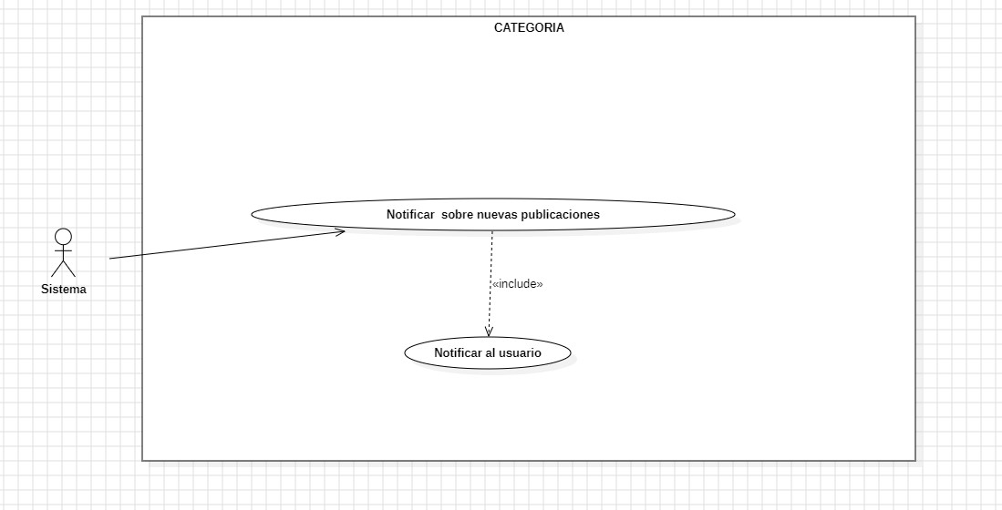

Recomendaciones para escribir casos de usos:
- Revisar que cada flujo (normal o alternativo) generado tenga un comienzo, secuencia y fin claro para cualquier lector.

CURSO NORMAL (Camino Exitoso)

Usuario | Sistema
 | 1. El Sistema detecta que se ha publicado un nuevo contenido en el sistema.
 | 2. El Sistema identifica a los usuarios registrados que han optado por recibir notificaciones sobre nuevas publicaciones.
 | 3. El Sistema genera un mensaje de notificación que incluye información relevante sobre el nuevo contenido, como título, autor, fecha de publicación.
 | 4. Notificar a los usuarios registrados.

ALTERNATIVAS (Camino exitoso)

A.1. <No envía notificación si no ha optado por recibir>

En el paso 2 del camino exitoso, el sistema identifica a los usuarios que han optado no recibir notificaciones sobre nuevas publicaciones, por lo que el sistema no envía la notificación a estos usuarios.

EXCEPCIONES
E1 <Error de sistema>
Mientras el sistema intenta notificar al usuario sobre una nueva publicación, experimenta un fallo técnico o un error interno, lo que resulta en la pérdida de los datos o en una interrupción del proceso.

N° DE REQUERIMIENTOS FUNCIONALES – NO FUNCIONALES
Requerimientos Funcionales:
RF-22, RF-23
Requerimientos No Funcionales:
RNF-1, RNF-6, RNF-8

